**珠江学院2022年拟招商铺面积图**

|  |  |  |  |  |  |
| --- | --- | --- | --- | --- | --- |
| **序号** | **商铺** | **位置** | **面积m²** | **拟经营项目** | **备注** |
| 1 | 生活超市 | 18栋健身房 | 159.8 | 高端化综合型生活超市 |  |

18栋健身房

|  |  |
| --- | --- |
| 17.7m    9.03m   |  | | --- | | 进门 | |

**⇑**

|  |  |  |  |  |  |
| --- | --- | --- | --- | --- | --- |
| **序号** | **商铺** | **位置** | **面积m²** | **拟经营项目** | **备注** |
| 2 | 小型超市 | 22栋新楼南面洗衣房 | 43.86 | 小型超市（天猫超市、京东超市、美宜佳等品牌小型便利店） |  |

22栋新楼南面洗衣房

6.29m

6.974m

墙

|  |  |  |  |  |  |
| --- | --- | --- | --- | --- | --- |
| **序号** | **商铺** | **位置** | **面积m²** | **拟经营项目** | **备注** |
| 3 | 咖啡厅 | 19栋镂空层 | 53.5 | 休闲咖啡厅 | 两层总面积107㎡ |

19栋镂空层（复式）

9.6m

5.57m

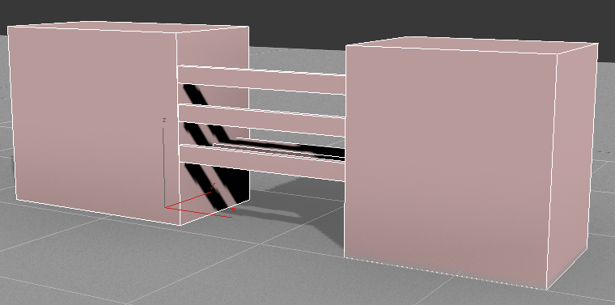

5.57mm

3.4m

9.6m

|  |  |  |  |  |  |
| --- | --- | --- | --- | --- | --- |
| **序号** | **商铺** | **位置** | **面积m²** | **拟经营项目** | **备注** |
| 4 | 水果超市 | 19栋106收发室 | 31.4 | 新鲜水果、鲜榨水果、水果拼盘、果干系列、水果炒冰。（百果园、本来鲜、切果匠等高端加盟店） |  |

19栋106值班室

2.66m

1.55mm

4.02m

5.19m

3.06m

进门

3.7m